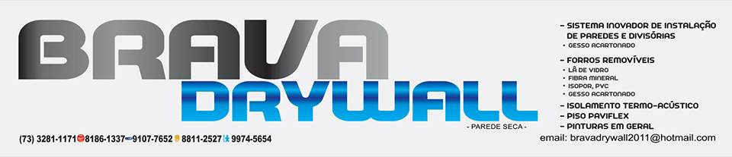
Rua Paulino Mendes Lima 541, Centro – Eunápolis /BA
(73) 3261-1815 CELULARES - (73) 8835-7721 , (73)8186-1337 - (73) 9808-4826
Email:bravadrywall2011@hotmail.com

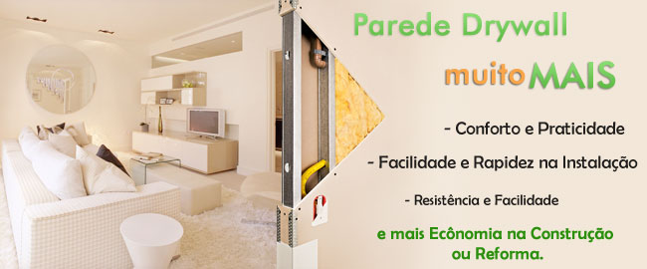

BRAVA DRYWALL trabalha com empenho e qualidade para satisfazer nossos clientes, além de oferecer um preço compatível com o mercado, nossa empresa visa a comodidade e praticidade aos nossos clientes. Embora nossa empresa seja nova no mercado, estamos ganhando nosso espaço através da pontualidade, respeito e dedicação, oferecemos serviço completo na instalação de tetos e Divisórias, com mão de obra qualificada e garantida.
Produtos seguros e adaptáveis a diversos ambientes diferentes, sendo mais utilizados em residências, comércios e empresas. São várias opções de acabamentos para deixar ainda mais bonito seu ambiente.
Obtenha ótimos resultados oferecidos pelo Forro gesso acar tonado e pelas Divisórias para adaptar, melhorar e decorar seu ambiente de maneira rápida, fácil e prática tenha mais privacidade e conforto seja em casa ou no trabalho.

Drywall é o sistema para a construção a seco de paredes internas, forros e revestimento. Seu uso na Europa, Estados Unidos já somam algumas décadas.
O Dry (seco) Wall (parede), combina estruturação em aço galvanizado e placas de gesso que são produzidas industrialmente.
As placas de gesso são de alta resistência mecânica e acústica e são produzidas de acordo com normas da ABNT (Associação Brasileira de Normas Técnicas).
Os perfis em aço são fabricados industrialmente mediante um processo de conformação a frio. Estes perfis também são normatizados pela ABNT e seguem entre outras exigências a necessidade de ter uma espessura mínima da chapa (0,50mm) e ter revestimento galvanizado mínimo.
Para se realizar a “montagem” de uma parede, deve-se fazer a estruturação dos metais, o “esqueleto” da parede que é a instalação das guias (no chão e teto) e dos perfis verticais (chamados de montantes) que criarão uma estrutura interna que irá receber a placa de gesso.
Por entre estes perfis verticais é possível a colocação de fiação elétrica, de telefonia, eletro dutos, sistema de água, aspiração de pó, caixas de descarga, etc.
Hoje com a busca por eco soluções, já podemos encontrar no mercado o sistema PEX (polietileno reticulado) que possui flexibilidade e grande resistência a altas temperaturas, a corrosão química e impactos.
Esta flexibilidade permite a passagem de tubo flexível entre os montantes até a chegada em uma caixa de distribuição. Este sistema torna a manutenção, bem mais fácil permitindo assim não danificar os revestimentos.
Não há restrição, existem fixadores expansivas e basculantes que são fixadas direto na placa.
Quando o objeto a ser fixado for armários, bancadas, espelhos grandes, TVs, é necessário ser instalado reforços. Os reforços podem ser colocados na estrutura quando especificado em projeto ou colocados depois de acordo com a necessidade.
Há fixadores no mercado que atendem a diferentes demandas de cargas. Os reforços estruturais podem ser de madeira ou metálicos.
É importante destacar que DRYWALL é um sistema construtivo com materiais específicos e que há normas próprias que garante o seu sucesso.
A parede simples, com uma chapa de 1,25cm fixada de cada lado de uma estrutura de perfil de 4,8 cm isola de 34 a 36 decibéis, quando a parede recebe recheio de lã em seu interior este valor sobe para 42 a 44 decibéis e ao utilizar painel duplo (duas placas de cada lado) a parede aumenta a proteção em mais 8 decibéis.
O drywall é mais resistente porque contém uma estrutura metálica. O gesso comum, com plaquinhas penduradas e chumbadas, oferece mais risco de surgirem trincas e fissuras devido à movimentação natural dos prédios.

